Реалізація діяльнісного підходу
до навчання математики
як головна умова забезпечення
ефективності математичної освіти
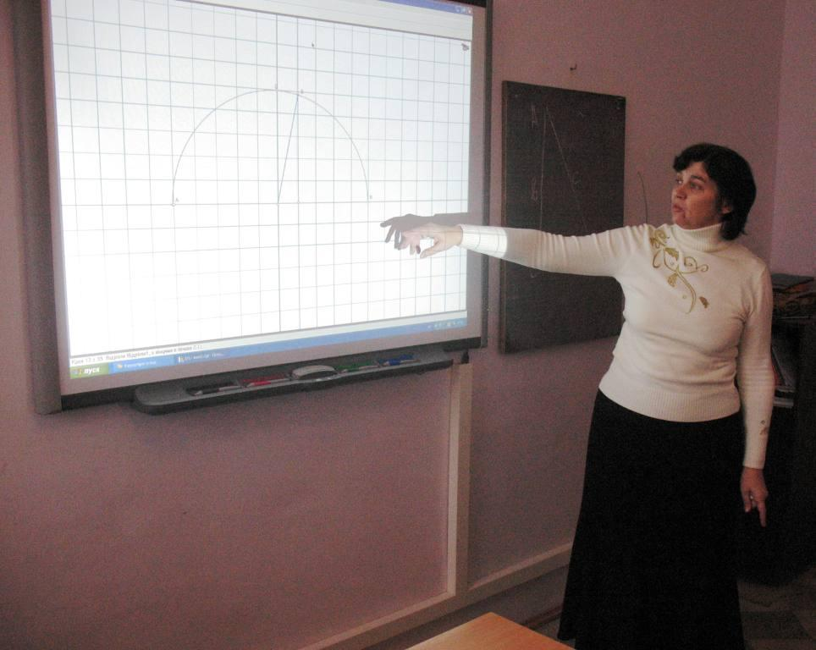

Опис досвіду роботи
вчителя математики
Зборівської державної української гімназії ім. Романа Завадовича
Паньків Галини Семенівни
З досвіду роботи вчителя математики
Зборівської державної української гімназії ім. Романа Завадовича
Паньків Галини Семенівни
«Єдиний шлях, що веде до знань – це діяльність»
Бернард Шоу
Складне завдання – мотивувати дитину вивчати математику та підтримувати бажання пізнавати нове від початку вивчення азів цієї науки до випускного іспиту і потім на все свідоме життя – я вирішую через втілення діяльнісних підходів до навчання математики.
Видатний німецький педагог А.Дістервег переконував, що розвиток і освіта жодній людині не можуть бути дані або повідомлені. Цього можна досягти власною діяльністю, власними силами і власними зусиллями.
Мабуть, повідомити готове швидше, ніж відкривати його разом з учнями. Але від «прослуханого», як відомо, за кілька днів у пам'яті залишається тільки 20% інформації.
Основна ідея: Обмірковуючи основне положення діяльнісного підходу у розвитку особистості, яке полягає у тому, що людина виявляє властивості і зв’язки елементів реального світу лише в процесі і на основі різних видів діяльності – предметної, розумової, індивідуальної, колективної - я спробувала забезпечити їх організацію у процесі навчання математики.
Основне напрацювання: учень на моїх уроках залучений до аналізу ситуації, до діяльності по відкриттю змісту виучуваного, бере участь у спостереженні або експерименті, він не тільки слухає, а й активно працює. Тоді навчальний матеріал глибше засвоюється, що сприяє економії часу при навчанні практичного рівневого застосування цього матеріалу і підвищує остаточний рівень засвоєння. Процес творчого пошуку змінює ставлення учня до навчання, яке стає цікавішим.
Існує думка, що для учня «перевідкривати» нове в математиці набагато важче, ніж вивчати вже готові математичні теорії. З цією думкою я не можу згодитися.
Все залежить як здійснена організація процесу: на основі діяльнісного підходу учень повинен здійснити повний цикл пізнавальних дій, куди входить формування уявлень про предмет вивчення, дії, що сприяють розумінню, встановленню зв’язків між елементами навчального матеріалу та виявлення його логічної структури а також власне засвоєння, що є результатом трьох видів діяльності: теоретичної, практичної і комунікативної. Відповідно до діяльнісного підходу етапи засвоєння знань розглядаються разом з етапами засвоєння діяльності. Знання із самого початку включаються в структуру доцільних дій.
Коли викладання націлене не на заучування, а на організацію здобуття знань самими учнями, з тим щоб вони були в змозі не тільки заново відкрити ті факти, які складають зміст тверджень певної теми, а потім і логічно впорядкувати їх в систему, це призводить до швидшого розвитку мислення, знання стають більш міцними.
За роки педагогічної діяльності перевірила на практиці багато методик з індивідуальної, групової та колективної роботи, бінарних уроків, інтерактивних, новітніх інформаційних технологій, уроків-практикумів, нестандартних уроків-свят і переконалася, що немає універсальної технології, всі вони придатні в певному конкретному випадку. Як їх інтеграцію розглядаю діяльнісний підхід до навчання, що об’єднує в собі переваги багатьох методик.
У старших класах широко застосовую лекційно-семінарську форму проведення занять. Рівневу диференціацію насамперед забезпечую на практичних заняттях, при проведенні самостійних робіт учнів, при складанні індивідуальних завдань.
Впроваджую діяльнісний підхід до навчання математики через:
- проектування навчального процесу;
- організацію самостійної роботи учнів на уроках;
- активізацію навчальної діяльності учнів;
- систему задач: від базових до творчих;
- систему контролю знань.
- Кожну тему я подаю, як міні-проект. Спонукаю учнів до внутрішньої позитивної мотивації. Знайомлю дітей з алгоритмом діяльності: проблема→проектування→пошук інформації→переробка інформації→ продукт→ презентація .
Готуючи тему-проект, продумую всі його складові, щоб він був цілісним, завершеним і охоплював різними міні-проектами всіх учнів. Підібраний матеріал уроків має формувати інтелект учня, зацікавити його. За словами Пойа “Математика цікава тоді, коли живить нашу винахідливість і здатність міркувати”.
Застосування міні-проектів ставить вимоги:
- створити умови для виникнення внутрішньої потреби включення учня в діяльність (залучити у дію «хочу»);
- забезпечити орієнтувальну частину, яка включає змістове орієнтування ( у тому числі операційно – пізнавальне) та орієнтування на виконавську частину, складання плану роботи;
- виділити варіативну для кожного учня змістову область, створивши умови
для переходу із зони актуального розвитку у зону його ближнього
розвитку (на основі «можу»);
- створити відповідне навчальне середовище, конструювати урок та його
обладнання (застосовуючи методи розвивального навчання та метод
концентрованого навчання);
- втілювати в життя ідеї диференціації та технології особистісно-
зорієнтованого навчання, розробляти завдання відповідно до рівня
сприймання й особливостей засвоєння учнів;
- поєднувати можливості суміжних предметів для формування комплексу
знань та умінь, що сприяє їх інтеграції у систему та показує можливості
практичного застосування;
- застосовувати різноманітні методи спонукання учнів до праці та активної
участі в процесі засвоєння знань з використанням нестандартних форм
опрацювання матеріалу, інтерактивних форм та методів навчання.
Самостійну роботу учнів як діяльність, я враховую під час формування освітніх цілей, здійснення логіко-дидактичного аналізу навчального матеріалу теми, складанні тематичного плану, вивченні теоретичних знань, розв’язуванні задач, контролю і оцінці результатів.
Велику увагу приділяю самостійному розв’язуванню задач. До кожної теми розробляю систему різнорівневих вправ: від базових до творчих.
Для прикладу, під час вивчення теми у 9-му класі «Розв’язування трикутників» заплановані наступні самостійні роботи з відповідними різнорівневими вправами: навчальна самостійна робота «Тригонометричні тотожності», самостійна робота на закріплення знань і вмінь учнів «Теорема косинусів», варіативна самостійна робота «Розв’язування трикутників», «Площі трикутників і чотирикутників», творча( «міні-проект»): «Застосування розв’язування трикутників у прикладних задачах».
Викладаючи крім математики ще й фізику та інформатику, повсякчас застосовую міжпредметні зв’язки, а саме:
- використовую комп‘ютерні програми DG («Динамічна геометрія»), GRAN1, презентації з метою кращої ілюстрації задач і вправ, мотивації діяльності та більш компактного викладу матеріалу;
- на уроках фізики вказую на математичну основу розв‘язування фізичних задач і вправ, підкреслюючи потребу володіти досконало математичними способами та технікою обчислень і спрощень виразів;
- на уроках математики демонструю прикладні задачі з фізики, як, наприклад, на уроці-проекті з алгебри в 11 клас «Застосування похідної для розв‘язування прикладних задач»;
- на уроках інформатики звертаю особливу увагу на створення демонстраційних моделей засобами прикладних комп’ютерних програм.
Під час вивчення нового матеріалу використовую колективну форму роботи, щоб вирішення завдань здійснювалось спільними зусиллями учнів під керівництвом учителя. Атмосфера колективного пошуку зацікавлює більшість учнів, зменшує кількість байдужих.
Вірю у кожного свого учня, в його можливості і це спонукає мене до приділення уваги і розвитку мислення як в обдарованих дітей, яким необхідний
максимум знань, так і в учнів з середнім рівнем навчальних досягнень. При цьому я намагаюсь :
- виявити реальні інтереси учнів та узгодити з ними добір посильних для виконання завдань та організацію опрацювання матеріалу. Наприклад, при вивченні теми у 9 класі «Розв’язування трикутників» пропоную реалізувати міні-проект «Застосування розв’язування трикутників у прикладних задачах», причому для учнів з слабшими математичними здібностями пропоную задачі з підручника з уже готовим розв’язанням, яке необхідно деталізувати у вигляді таблиць чи схем, а для сильніших - лише умову для дослідження;
- пропонувати учням різні форми роботи, заохочуючи самостійність у досягненні наміченого: захист задач-проектів з використанням ППЗ DG, Power Point та ін.; 9 клас, урок «Розв’язування задач методом симетрії».
- навчати дотримуватися певних алгоритмів роботи у дослідженні певної проблеми, вивченні теми;
- навчати співпраці у груповій, колективній роботі, а саме: самоорганізованості, взаємодопомоги, толерантності стосунків, 6 клас, урок « Розв’язування задач за допомогою рівнянь».
Важливу роль в активізації пізнавальної діяльності відіграють предметні тижні, конкурси та олімпіади. Вміння творчо мислити, самостійно працювати над певною проблемою дає робота в науковому товаристві “Думка” та секціях МАН. Тут виробляються навички раціоналізації, оптимізації навчального процесу, здоровий прагматизм.
Очолюю районне методичне об’єднання вчителів математики та школу педагогічної майстерності вчителів математики з особистісно-зорієнтованого навчання. Веду секцію математики і інформатики Зборівської філії МАН. Своїм досвідом ділюсь з колегами на методичних семінарах, курсах підвищення кваліфікації вчителів області.
Мої учні є переможцями районних та учасниками обласних олімпіад з математики та інформатики, конкурсів програмістів, учасниками ІІІ етапу Всеукраїнського конкурсу захисту науково-дослідницьких робіт членів МАН (2009р.)

